 | Cuentas Estratégicas e Industrial-Licitaciones | Código: PRO-VEN-06 | Versión: 1.0
 | Cuentas Estratégicas e Industrial-Licitaciones | Emisión: Septiembre 2026 | Revisión: Diciembre 2026
 | Procedimiento Comercial | Estado: Borrador para validación | Página: 1 de 1
 | Cláusula ISO 9001: 8.2.1, 8.2.2, 8.2.3 | Propietario: Gerencia Comercial | Elaboró: DETA Consultores

Importante: Este procedimiento cubre solo cuentas clave y proyectos de alto valor (industrial y licitaciones). El Especialista de Producto escala al Ejecutivo de Cuentas Estratégicas los leads con potencial de cuenta clave.

1. OBJETIVO
Estandarizar la gestión de cuentas estratégicas y proyectos industriales o de licitación, desde la prospección de alto valor hasta el cierre con condiciones especiales, coordinando la propuesta técnica de soluciones complejas.
2. ALCANCE
Aplica a cuentas clave y proyectos de alto valor, incluidos los industriales y de licitación que, cuando lo requieren, involucran verificación por perito UVIE o UI. Cubre desde la calificación de la cuenta hasta la formalización del contrato y la expansión.
3. DEFINICIONES Y ABREVIATURAS
Término | Definición
Cuenta estratégica | Cliente clave o proyecto de alto valor que requiere gestión especializada.
UVIE / UI | Unidad de Verificación de Instalaciones Eléctricas: tercero acreditado que verifica que la instalación cumple la normativa (NOM-001-SEDE), a través de un perito.
Plan de cuenta | Estrategia de desarrollo y relacionamiento de una cuenta clave.
4. DOCUMENTOS DE REFERENCIA
- ISO 9001:2015 cláusulas 8.2.1 (comunicación con el cliente), 8.2.2 (determinación de los requisitos) y 8.2.3 (revisión de los requisitos)
- POL-VEN-001 Políticas Comerciales
- CON-MER-001 Contrato mercantil
- PRO-ING-03 Diseño Eléctrico y Render 3D
5. RESPONSABILIDADES
Responsable | Funciones
Ejecutivo de Cuentas Estratégicas | Identificar y calificar cuentas de alto valor · Elaborar el plan de cuenta · Negociar y formalizar el contrato · Gestionar la recompra y la expansión
Ingeniería | Coordinar la propuesta técnica y la verificación del perito UVIE o UI cuando aplica
Gerencia Comercial | Autorizar las condiciones especiales de las cuentas estratégicas
6. POLÍTICAS Y LINEAMIENTOS
Solo alto valor. El procedimiento aplica solo a cuentas clave y proyectos de alto valor; la prospección masiva se atiende por el flujo estándar.
Escalamiento de leads. El Especialista de Producto escala al Ejecutivo de Cuentas Estratégicas los leads con potencial de cuenta clave.
Coordinación técnica. Las propuestas complejas se coordinan con Ingeniería y, cuando el proyecto lo requiere, con verificación de perito UVIE o UI.
Cobertura geográfica. Los proyectos de 40 paneles en adelante pueden comprometerse fuera de Chihuahua y Ciudad Juárez sin autorización adicional; otras extensiones se escalan a Gerencia Comercial y Gerencia Administrativa.
7. DESARROLLO DEL PROCEDIMIENTO
El procedimiento se desarrolla en fases secuenciales. Cada paso identifica al responsable y, cuando aplica, el registro que debe generarse.
Fase 1. Prospección de alto valor
1. Identificar y calificar la cuenta · Detectar cuentas clave y proyectos de alto valor y calificar su potencial.
Responsable: Ejecutivo de Cuentas Estratégicas
2. Elaborar el plan de cuenta · Definir la estrategia de contacto con los decisores y el plan de desarrollo.
Responsable: Ejecutivo de Cuentas Estratégicas
Registro: Plan de cuenta
Fase 2. Propuesta técnica
3. Coordinar la propuesta compleja · Coordinar con Ingeniería la solución técnica y, cuando el proyecto lo requiere, la verificación del perito UVIE o UI.
Responsable: Ejecutivo de Cuentas Estratégicas
Fase 3. Cierre y expansión
4. Negociar y formalizar · Negociar bajo las directrices de Gerencia Comercial y formalizar el contrato de largo plazo (CON-MER-001).
Responsable: Ejecutivo de Cuentas Estratégicas
Registro: Contrato formalizado (CON-MER-001)
5. Relacionar y expandir · Gestionar la recompra y la ampliación de la cuenta.
Responsable: Ejecutivo de Cuentas Estratégicas
Control: Plan de expansión
8. DIAGRAMA DE FLUJO
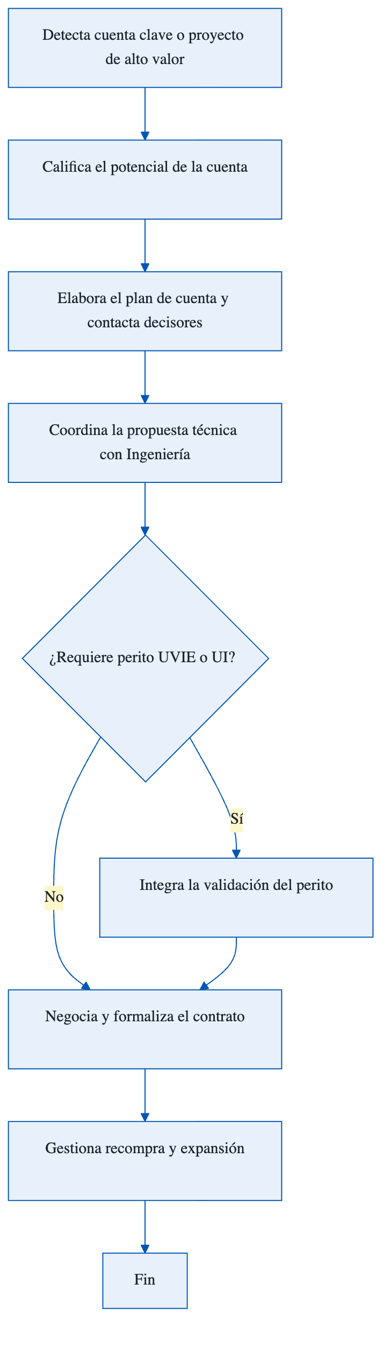
De la calificación de la cuenta a la formalización y la expansión.
9. REGISTROS Y FORMATOS ASOCIADOS
Código | Formato
Plan de cuenta | Plan de cuenta estratégica (formato por desarrollar)
CON-MER-001 | Contrato mercantil de cuenta estratégica
10. CONTROL DE CAMBIOS
Versión | Fecha | Descripción del cambio | Elaboró
1.0 | Septiembre 2026 | Emisión inicial a partir del perfil de Cuentas Estratégicas y las Políticas Comerciales. Revisión trimestral. | DETA Consultores
11. CONTROL DE FIRMAS

__________________________ | __________________________ | __________________________
Elaboró  DETA Consultores | Revisó  Gerencia Comercial | Aprobó  Dirección General

